MEDEDELING VERKEER:

De veiligheid van onze kinderen is een belangrijk item binnen en rondom onze school. Vandaar dat wij in het voorjaar van 2016 in overleg zijn getreden met de gemeente Echt-Susteren om te bekijken wat wij nog meer aan verkeersveiligheid rondom school kunnen doen. Dit heeft geleidt tot de volgende veranderingen rondom onze school:
- Verkeersborden die attenderen dat er een school in de nabijheid is, zijn dichter bij school geplaatst;
- Er is een schoolzone op het asfalt rondom school aangegeven;
- Bij de hoofdingang van de school zijn beugels geplaatst, zodat kinderen niet gelijk de straat op kunnen rennen;
- Er is een zebrapad gerealiseerd;
- Er zijn meer parkeerplaatsen gerealiseerd op de Patriciushof;
- Er zijn meer parkeerplaatsen gerealiseerd op de parkeerplaats aan de voorzijde van de school;
- De groenvoorziening rondom de parkeerplaats aan de voorzijde van de school is aangepast, waardoor we kinderen langs de hekwerken proberen te leiden zodat ze niet gelijk in contact komen met andere verkeersdeelnemers.

We hopen dat deze verkeersmaatregelen een positieve bijdrage leveren aan de verkeersveiligheid rondom school. Echter, het gedrag van ouders en kinderen speelt eveneens een grote rol. Wij verzoeken u dan ook mee te helpen de verkeersveiligheid rondom school steeds weer te verbeteren en te optimaliseren door naar uw eigen verkeersgedrag en het verkeersgedrag van uw kind te kijken.

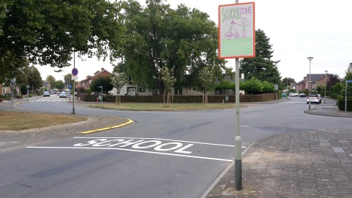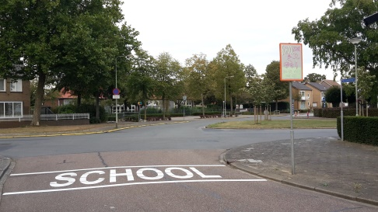

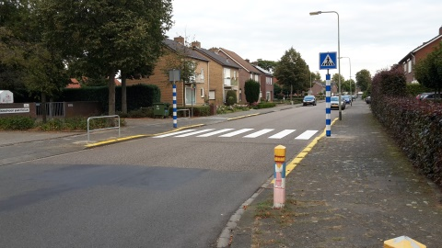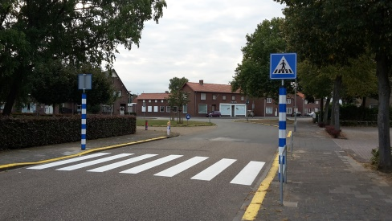

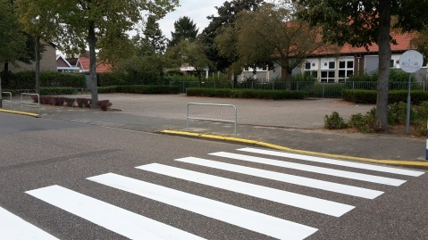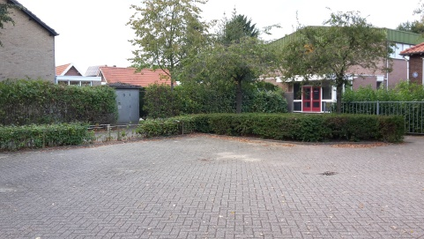

Verkeersteam BS Patricius.

